Probabilidad y Estadistica

TPI 2

Autor: Alejandro Nadal
Legajo:23556

Docente: Ing. Guillermo Castro

Fecha: Octubre del 2019

Universidad Tecnologica Nacional

Facultad Regional Resistencia

Introducción
Este trabajo consiste en simular el lanzamiento de una moneda, 100, 500,1000 y 5000 veces. El espacio muestral para un unico lanzamiento es : {cara,cruz}. Como cada tirada es independiente de la anterior, hay dos posibilidades: 50% de que el resultado sea cara, y 50% de que sea cruz. Realizar esta experiencia de forma manual es algo tedioso, por lo que en este trabajo se utiliza el software R para simular los lanzamientos.

Desarrollo
Se creó una funcion en lenguaje R que simula este evento, la cual solo recibe como parametro la cantidad de tiradas y devuelve, como salida, una tabla de la frecuencia relativa de los dos posibles resultados y un grafico donde se puede ver la media y la frecuencia relativa de las caras y cruces respecto a los totales.

La funcion es la siguiente:

arrojarMoneda=function(n)sample(1:2,n,rep=T)

generasample<-function(m){
datos=table(arrojarMoneda(1000))
datos=prop.table(datos)
datos=as.data.frame(datos)
datos
xrango=c(1,2)
yrango=c(0.45, 0.55)
plot(xrango,yrango,type="n",main=paste(toString(m)," tiradas de moneda"),xlab="Cara o Cruz",ylab="Frecuencia Relativa")
lines(datos[,1],datos[,2],type="l")
lines(datos[,1],datos[,2],type="p")
abline(h=1/2,col="red")
}

Descripción de las funciones
La primera de las funciones, arrojarMoneda, recibe la cantidad de lanzamientos que se deben simular, y los realiza, devolviendo los mismos. La funcion generasample, primero utiliza la funcion arrojarMoneda, la cual primero crea la tabla de frecuencias de cara y cruz, luego divide estas por la cantidad total para generar la frecuencia relativa de caras y cruces, luego genera, a partir de esos datos, un dataframe, el cual se comporta de manera similar a un arreglo de un lenguaje tradicional.
Este dataframe se transforma en una fuente de datos para graficar. En la X se colocan los dos eventos posibles, cara y cruz. En la y, se coloca su frecuencia relativa. Finalmente, se dibuja la media en el grafico y se representan los puntos que representan las frecuencias relativas.

Ejecucion
Teniendo esta funcion antes mencionada, solo basta llamarla con los valores solicitados por el trabajo.

generasample(100)
generasample(500)
generasample(1000)
generasample(5000)

Resultados obtenidos

- 100 monedas:

Var1 Freq
1 0.503
2 0.497
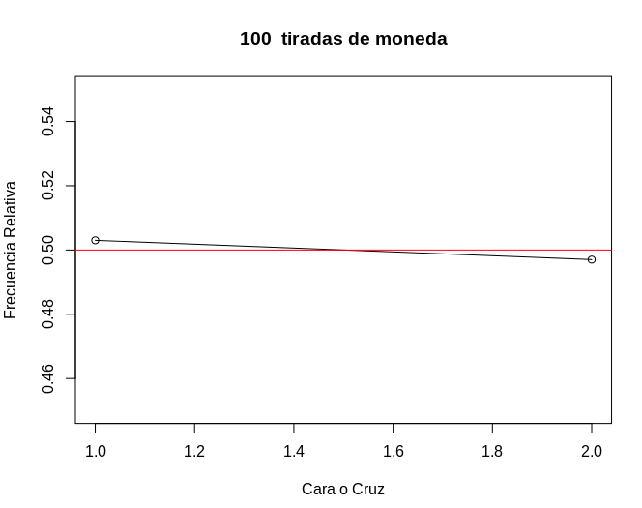

- 500 monedas:

Var1 Freq
1 0.494
2 0.506
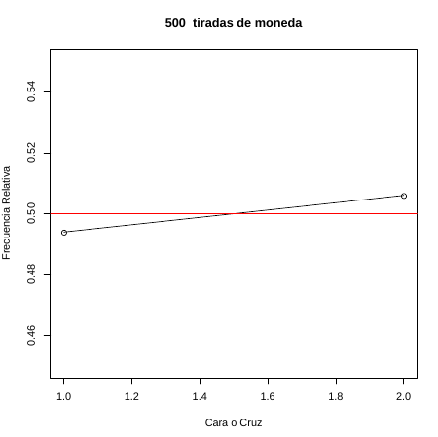

-1000 Monedas:

Var1 Freq
1 0.498
2 0.502

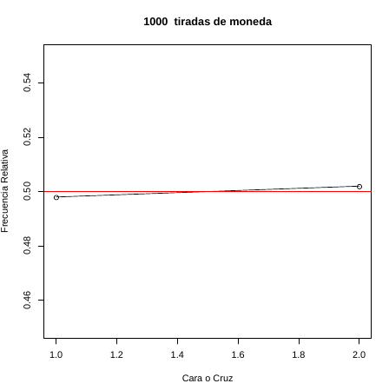

-5000 monedas:
Var1 Freq
1 0.512
2 0.488

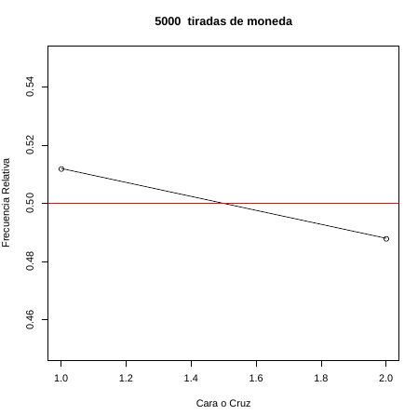

Conclusión
Las frecuencias relativas de las tiradas tienden hacia 0.5, pero no son exactamente 0.5. Aun aumentando el numero de tiradas, en ocasiones obtenemos resultados un poco distintos de lo que la media indica. Esto es debido al azar, y no puede ser evitado, aunque puede aproximarse aun mas aumentando el numero de muestras más y más. En el ultimo grafico se puede observar como, aun teniendo 4000 tiradas mas que en el batch de 1000, no se obtiene un resultado mas cercano al 50% exacto.
Sin embargo, es lo suficientemente cercano para la mayoria de las aplicaciones practicas, y demuestra que la probabilidad de que al arrojar una moneda, salga cara, es del 50%, y lo mismo puede afirmarse de que el resultado sea cruz.

